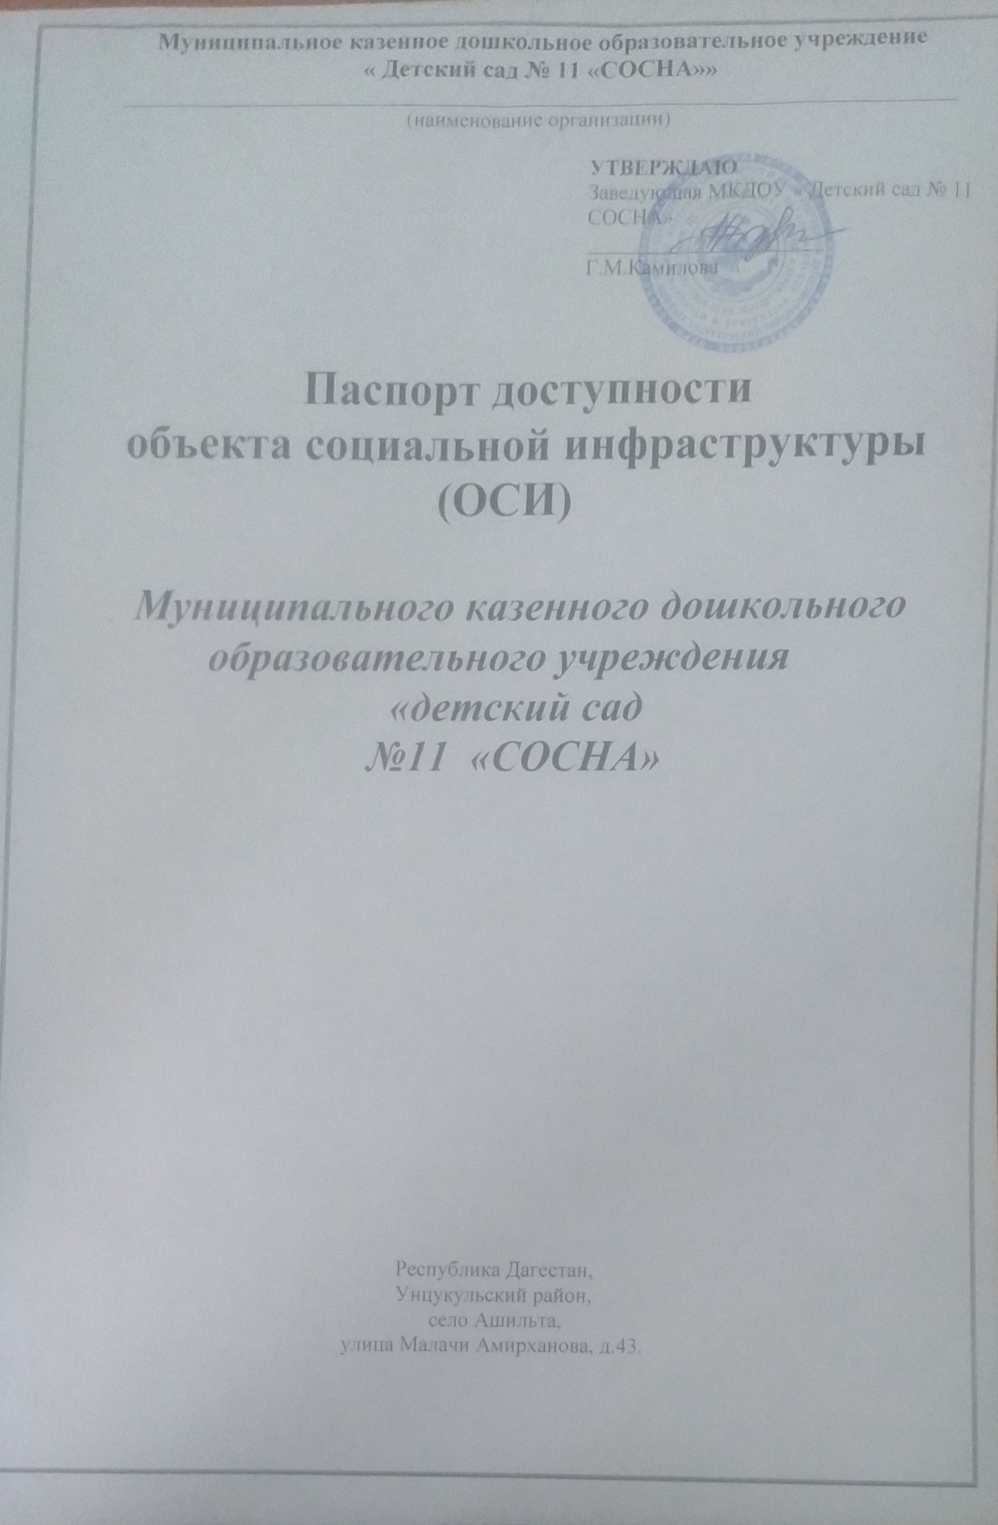Муниципальное казенное дошкольное образовательное учреждение
« Детский сад № 11 «СОСНА»»
______________________________________________________________________________
(наименование организации)

УТВЕРЖДАЮ
Заведующая МКДОУ « Детский сад № 11 СОСНА»
______________________
Г.М.Камилова

Паспорт доступности
объекта социальной инфраструктуры (ОСИ)

Муниципального казенного дошкольного образовательного учреждения
«детский сад
№11 «СОСНА»

Республика Дагестан,
Унцукульский район,
село Ашильта,
улица Малачи Амирханова, д.43.

1. Общие сведения об объекте

1.1. Наименование (вид) объекта Муниципальное казенное дошкольное образовательное учреждение « детский сад № 11«СОСНА»
1.2. Адрес объекта368947,Республика Дагестан, Унцукульскийрайон, село Ашильта, улица Малачи Амирханил , дом 43.
1.3. Сведения о размещении объекта:
- отдельно стоящее здание ___1_____ этажей, _____290_____ кв.м
- часть здания ______________ этажей (или на _______________ этаже), ___________ кв.м
- наличие прилегающего земельного участка (да, нет); ___да, 1000+________________ кв.м
1.4. Год постройки здания ___1989г_____, последнего капитального ремонта __2014г________
1.5. Дата предстоящих плановых ремонтных работ:
текущего __2019г____, капитального ___2019г___ сведения об организации, расположенной на объекте
1.6. Название организации (учреждения) Муниципальное казенное дошкольное образовательное учреждение « детский сад № 11 « СОСНА», МКДОУ « детский сад № 11 «Сосна»
(полное юридическое наименование – согласно Уставу, краткое наименование)
1.7. Юридический адрес организации (учреждения)368947,Республика Дагестан, Унцукульскийрайон, село Ашильта , улица Малачи Амирханова , дом 43
1.8. Основание для пользования объектом (оперативное управление, аренда, собственность)
1.9. Форма собственности (государственная, негосударственная) государственная
1.10. Территориальная принадлежность (федеральная, региональная, муниципальная)
1.11. Вышестоящая организация МКУ "Отдел образования" МО "Унцукульский район"

1.12. Адрес вышестоящей организации, другие координаты 368948, Республика Дагестан, Унцукульский район, п.Шамилькала, ул. М. Дахадаева,3

2. Характеристика деятельности организации на объекте
(по обслуживанию населения)

2.1. Сфера деятельности _образование__________________________________________________
(здравоохранение, образование, социальная защита, физическая культура и спорт, культура, связь и информация, транспорт, жилой фонд, потребительский рынок и сфера услуг, другое)
2.2. Виды оказываемых услуг образовательные услуги по реализации образовательных программ дошкольного образования
2.3. Форма оказания услуг: на объекте___________________________________________
(на объекте, с длительным пребыванием, в т.ч. проживанием, на дому, дистанционно)
2.4. Категории обслуживаемого населения по возрасту: (дети, взрослые трудоспособного возраста, пожилые; все возрастные категории): дети в возрасте от 1 до 8 лет
2.5. Категории обслуживаемых инвалидов: инвалиды, передвигающиеся на коляске, инвалиды с нарушениями опорно-двигательного аппарата; нарушениями зрения, нарушениями слуха, нарушениями умственного развития: нет
2.6. Плановая мощность: посещаемость (количество обслуживаемых в день), вместимость, пропускная способность ______78 воспитанников ,20-25 работников_____________________________________________________
2.7. Участие в исполнении ИПР инвалида, ребенка-инвалида (да, нет) ___нет____________________

3. Состояние доступности объекта

3.1 Путь следования к объекту пассажирским транспортом _
сельскаяместность, пассажирский транспортотсутствует_______________________
(описать маршрут движения с использованием пассажирского транспорта)
наличие адаптированного пассажирского транспорта к объекту _нет_____________________________
3.2 Путь к объекту от ближайшей остановки пассажирского транспорта:
3.2.1. расстояние до объекта от остановки транспорта ___3_____________ м
3.2.2. время движения (пешком) ______1_____________ мин
3.2.3. наличие выделенного от проезжей части пешеходного пути (да, нет) _____ да _____,
3.2.4. Перекрестки: нерегулируемые; регулируемые, со звуковой сигнализацией, таймером; нет
3.2.5. Информация на пути следования к объекту: акустическая, тактильная, визуальная; нет
3.2.6. Перепады высоты на пути: есть, нет( бордюр)
Их обустройство для инвалидов на коляске: да, нет
3.3. Организация доступности объекта для инвалидов – форма обслуживания*

№ | Категория инвалидов  (вид нарушения) | Вариант организации доступности объекта  (формы обслуживания)*
 | Все категории инвалидов и МГН | ДУ
1 | в том числе инвалиды: | ДУ
2 | передвигающиеся на креслах-колясках | ВНД
3 | с нарушениями опорно-двигательного аппарата | ВНД
4 | с нарушениями зрения | А
5 | с нарушениями слуха | Б
6 | с нарушениями умственного развития | А
* - указывается один из вариантов: «А», «Б», «ДУ», «ВНД»

3.4 Состояние доступности основных структурно-функциональных зон

№ | Основные структурно-функциональные зоны | Состояние доступности, в том числе для основных категорий инвалидов**
1 | Территория, прилегающая к зданию (участок) | ДЧ-И(С, Г, У)
2 | Вход (входы) в здание | ДЧ-И (С, Г, У)
3 | Путь (пути) движения внутри здания (в т.ч. пути эвакуации) | ДЧ-И (С, Г, У)
4 | Зона целевого назначения здания (целевого посещения объекта) | ДЧ-И (С, Г, У)
5 | Санитарно-гигиенические помещения | ДЧ-И (С, Г, У)
6 | Система информации и связи (на всех зонах) | ДЧ-И (С, Г, У)
7 | Пути движения к объекту (от остановки транспорта) | ДЧ-И (С, Г, У)
** Указывается:
ДП-В - доступно полностью всем; ДП-И (К, О, С, Г, У) – доступно полностью избирательно (указать категории инвалидов); ДЧ-В - доступно частично всем; ДЧ-И (К, О, С, Г, У) – доступно частично избирательно (указать категории инвалидов); ДУ - доступно условно, ВНД – временно недоступно

3.5. Итоговое заключение о состоянии доступности ОСИ: __МК ДОУ «Детский сад № 11«СОСНА» доступно частично избирательно (С, Г, У)

4. Управленческое решение

4.1. Рекомендации по адаптации основных структурных элементов объекта

№ | Основные структурно-функциональные зоны объекта | Рекомендации по адаптации объекта  (вид работы)*
1 | Территория, прилегающая к зданию (участок) | Не нуждается
2 | Вход (входы) в здание | Индивидуальное решение с ТСР
3 | Путь (пути) движения внутри здания (в т.ч. пути эвакуации) | Технические решения невозможны -организация альтернативной формы обслуживания
4 | Зона целевого назначения здания (целевого посещения объекта) | Технические решения невозможны -организация альтернативной формы обслуживания
5 | Санитарно-гигиенические помещения | Технические решения невозможны -организация альтернативной формы обслуживания
6 | Система информации на объекте (на всех зонах) | Индивидуальное решение с ТСР
7 | Пути движения к объекту (от остановки транспорта) | Не нуждается
8 | Все зоны и участки | Не нуждается
*- указывается один из вариантов (видов работ): не нуждается; ремонт (текущий, капитальный); индивидуальное решение с ТСР; технические решения невозможны – организация альтернативной формы обслуживания
4.2. Период проведения работ ________2019-2020____________________
в рамках исполнения ________________по плану_______________________________________________
(указывается наименование документа: программы, плана)
4.3. Ожидаемый результат (по состоянию доступности) после выполнения работ по адаптации ________
_____полная доступность 1 этажа и территории для инвалидов (С,Г,У)
Оценка результата исполнения программы, плана (по состоянию доступности) доступно частично избирательно (С, Г, У)

4.4. Для принятия решения требуется, не требуется (нужное подчеркнуть):
Согласование _____________________________________________________________________________
Имеется заключение уполномоченной организации о состоянии доступности объекта ________________
____________нет__________________________________________________________________________
(наименование документа и выдавшей его организации, дата), прилагается
4.5. Информация размещена (обновлена) на Карте доступности субъекта РФ дата_________
______________dag-11-sos.tvoysadik.ru___________________________________________
(наименование сайта, портала)

